*MentHA-Risk*

Avaliação de risco Cardiovascular de António Faria

**Dados Socio-demográficos**

**Nome:** António Faria

**Instituição de Referência:** GIRA

**Local de Residência:** Faro

**E-mail:** antoniofaria@care.com

**Dados para SCORE-2**

**Idade:** 70

**Sexo:** Masculino

**É fumador:** Sim

**Pressão arterial sistólica:** 114 mmHg

**Dados Complementares**

**Peso:** 14.0 kg

**Pat:** 412

**IMC:** 1

**Altura:** 145 cm

**Colesterol total:** 545 mg/Dl

**Colesterol HDL:** 5454 mg/Dl

**Colesterol Não HDL:** 5454 mg/Dl

**TG- Triglicemia:** 4554 mg/Dl

**LDL- Lipoproteínas de baixa densidade:** 5454 mg/Dl

**CHOL/HDL- Relação Chol por HDL:** 544.0 mg/Dl

**Batimentos cardiacos:** 4554 bpm

**Diabetes:** Não tem Diabetes

**Teve algum AVC (Acidente Vascular Cerebral):** Sim teve

**Teve algum Enfarte (Ataque cardiaco):** Sim teve

**Tem doença dos Rins:** Sim tem

**Tem doença das Pernas:** Sim tem

**Historial de hipercolesterolemia familiar:**

Não existe familiares com hipercolesterolémia

**Resultados**

**Probabilidade de ter um Risco Cardiovascular:** 18 %

**Classificação do Risco Cardiovascular:** Muito Alto●

**Descrição:** Um Homen de 70 anos com histório de evento cardiovascular major,sem Diabetes ,sem hipercolesterolémia familiar e e com doença renal crónica. O valor de colesterol total de 545 mg/dl e o colesterol HDL de 5454 mg/dl; logo o colesterol não HDL de 5454 mg/dl. É fumador e o valor da pressão arterial sistolica é de 114 mmHg. O score de risco é de 18% o que significa que tem Elevado risco cardiovascular.

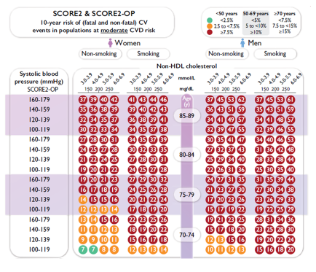

**Recomendações**

**O Paciente deve:**

**• Deixar de fumar**

**• Reduzir o consumo de álcool**

**• Reduzir o consumo de sal**

**• Reduzir o consumo de gorduras saturadas e colesterol**

**• Reduzir o consumo de açúcares e doces**

**• Fazer uma alimentação saudável e equilibrada**

**• Praticar exercício físico regularmente**

**Comentário do Avaliador:**

44

O avaliador, superuser